## 天涯明月杀游戏策划案

# 单局玩法简介

* 跑酷追击类游戏，双人实时对战，每人使用一台爪机，单局有时间限制
* 玩家：一名追击者（天涯），一名逃亡者（明月）
* 胜利条件：
  + 天涯：在时间限制内追赶上明月
  + 明月：在时间限制内未被追上，或者将天涯打出屏幕外或打死
* 跑酷模式：同屏跑酷，处于同一水平线上可做上翻下翻跳跃等动作
* 天涯状态：
  + 正常状态：满血模式，100%移动速度
  + 虚弱状态：受到一次攻击，50%移动速度，若处于虚弱状态时在受到一次伤害则阵亡
  + 处于虚弱状态若2秒内没有受到伤害则恢复正常状态-
* 玩家技能：
  + **明月（被追者）技能：**
    - 飞镖。当飞镖碰到天涯时，天涯掉一滴血，进入虚弱状态，速度降低50%。最大携带量3个（即最高可连发3个），若不满3个时恢复速度为2S/个。
    - 路障（刀尖）。与人同高，取决于玩家明月当时处的位置，如果天涯碰到，则掉一滴血，速度降低50%。CD 1S。
    - 击退。向后发出冲击波，强制使追击玩家向后退5米（屏幕1/4长度）。
* **天涯（追击者）技能：**
  + 冲刺。在2S内速度提升50%，阶段内可以向下翻转，加速效果不受影响。遇到障碍或者攻击时则被打断，掉一滴血且速度降低50%。当血不满时，如果2S内不受攻击或者不遇障碍，则回一滴血。
  + 闪烁。瞬间消失，出现在前方屏幕1/4处，即瞬间向前移动5米，并且在0.5S内无敌。CD3S。
  + 金钟罩。祭出狂刀，在周围形成刀网，抵挡伤害。2S内无敌。

# UI界面设计

## 2.1 主界面

## 2.2 游戏界面-主角处于线上

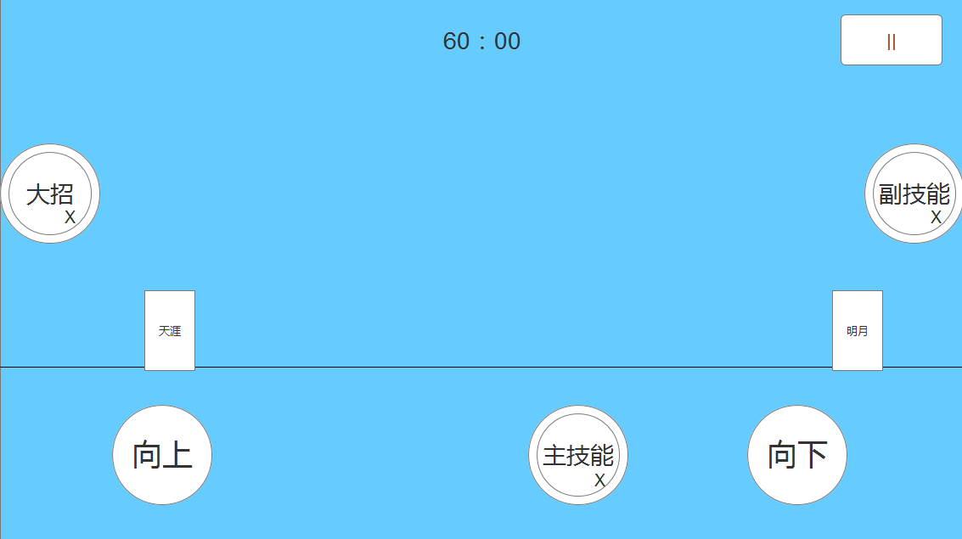

## 2.3 游戏界面-主角处于线下

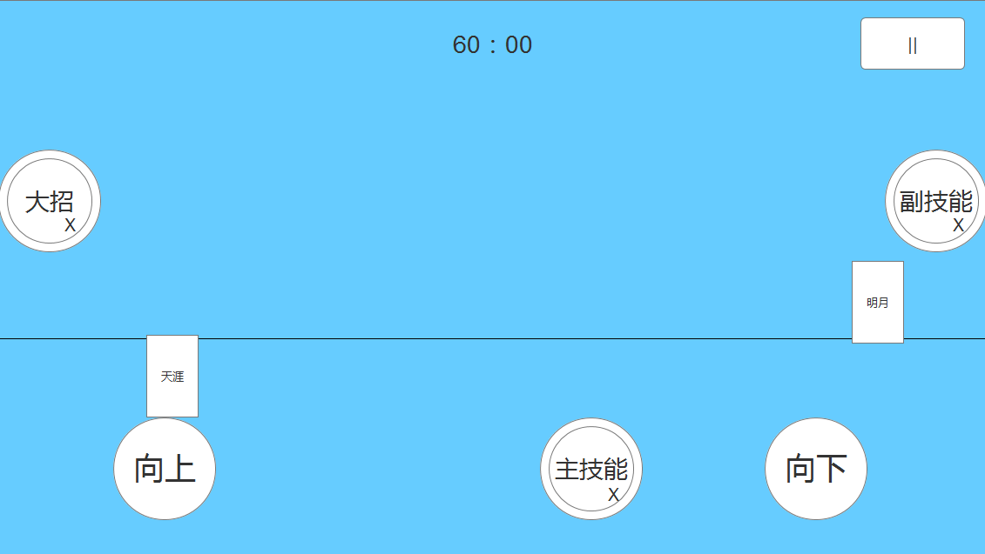

## 暂停

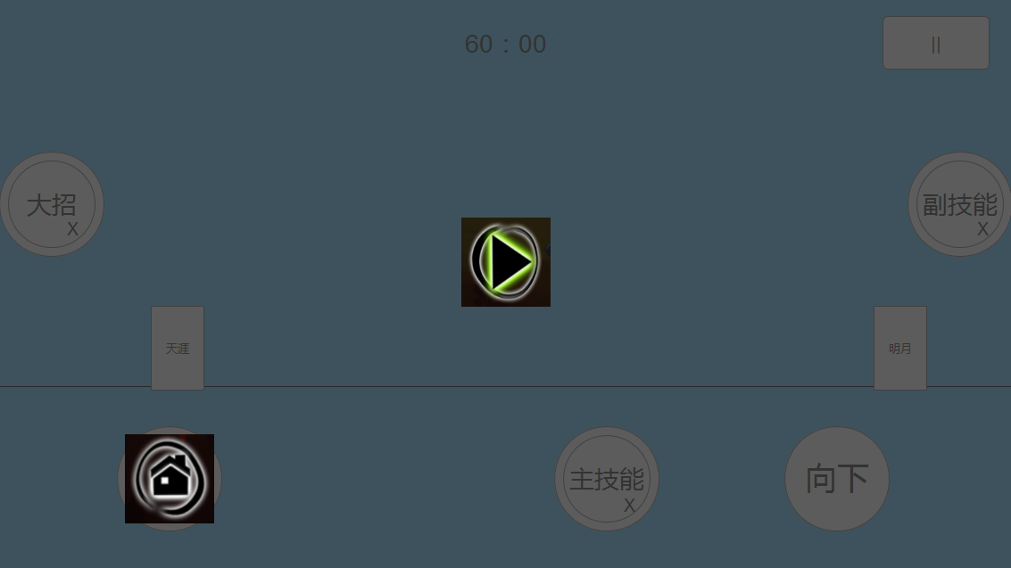

# 基础数值设定

|  |  |  |
| --- | --- | --- |
|  | 像素 | 实际长度 |
| 屏幕尺寸 | 1136*640 | 20.33*11.45米 |
| 人物 | 60*95 | 1.70米 |
| 按键大小 | 内径98外径118 |  |
| 人物移动速度 | 284/s | 4.066米/秒 |
| 跳跃高度 | 236 | 4.23米 |
| 二段跳 | 102 | 1.83米 |
| 向上跳跃速度以及正常下落速度 | 400/S |  |
| 跳跃过程中按下落按键，速度变为 | 600/s |  |

|  |  |  |  |
| --- | --- | --- | --- |
|  | **位置（x,y）** | **大小** |  |
| 向上 | **132,480** | **118** |  |
| 向下 | **880,480** | **118** |  |
| 奔跑线 | **0,430** | **1136*20** |  |
| 主技能 | **622,480** | **118(98)** |  |
| 副技能 | **1018,172** | **118(98)** |  |
| 大招 | **0,172** | **118(98)** |  |
| 天涯 | **170,345** | **60*95** | **起始位置** |
| 明月 | **980,345** | **60*95** | **起始位置** |
| 暂停 | **1070,20** | **40*30** |  |
| 向下翻转时奔跑线 | **0,384** |  |  |